Инструкция по эксплуатации ванны в комплектации «3D».

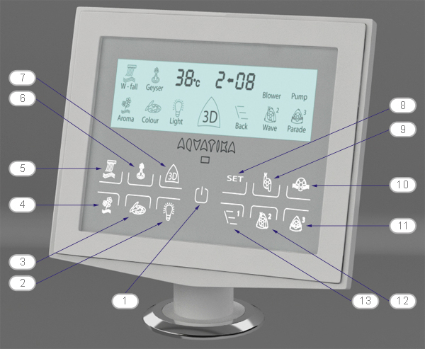

«3D» [7] - это последовательное автоматическое переключение всех видов массажа, которыми оборудована Ваша ванна. Набор стандартных гидромассажных систем, помимо комплекса «3D», включает в себя:

- «Гидромассаж» [10] с добавлением воздуха в струю;
- «Аэромассаж» [9];
- «Директ Джет»*** [13] – совместная работа 18 форсунок (12 спинных и 6 в ногах) в различной последовательности и сочетаниях друг с другом.

системы:
- «Водопарад»*** [11] – последовательная работа гидромассажных форсунок;
- «Гейзер» [6] – 4 донные гидро-аэромассажные форсунки;
- «Бегущая волна»*** [12] - последовательная работа аэромассажных форсунок;
- «Фитнес» - попеременная работа гидро- и аэромассажа (входит в «Аэромассаж»).

опции:
- «Подводный прожектор» [2];
- «Акварель» / «Мультицвет» [3] – система хромотерапии, с возможностью выбора цветовой гаммы;
- «Аромотерапия» [4];
- «Аквапад» [5] – мощный поток воды в область шейно-плечевой зоны (только для ванн Ультра и Опера).

*** - «SET» [8] – выбор интенсивности выбранного вида массажа.

ПОДГОТОВКА ВАННЫ К РАБОТЕ.

Включение ванны осуществляется нажатием на кнопку [1]. Режимы гидро и аэромассажа доступны только после заполнения ванны водой до определенного уровня, заданного датчиком воды. Во время набора минимального уровня, символ [4] мигает и при достижении необходимого гаснет. Ванна готова к работе. После этого можно выбирать любую опцию гидро- и аэромассажа по Вашему выбору. Повторным нажатием на кнопку [1] ванна выключатся и переходит в режим стендбай. После окончания работы и слива воды, необходимо на 15 сек. включить аэромассаж [9], для продувки систем ванны.

[10] - «ГИДРОМАССАЖ». ( - далее нажатие)
1 - включается гидромассаж.
2 - подача воздуха в струю на 1/3 мощности воздушного клапана.
3 - подача воздуха в струю на 2/3 мощности воздушного клапана.
4 - подача воздуха в струю на 100% мощности воздушного клапана (активирован бловер).
5 - активируется автоматический 4-х ступенчатый режим подачи воздуха в струю.
6 - переход к 1-му режиму гидромассажа.

Длительное нажатие более 2 сек. отключает гидромассаж.

[9] - «АЭРОМАССАЖ».
1 - включается аэромассаж.
2 - активируется система Фитнес.
3 - переход к 1-му режиму аэромассажа.

Длительное нажатие более 2 сек. отключает аэромассаж.

[13] - «ДИРЕКТ ДЖЕТ».
1 - первый режим.
2 - второй режим.
3 - третий режим.
4 - переход к 1-му режиму работы системы «ДИРЕТ ДЖЕТ».

Регулировка интенсивности – кнопка «SET».
Для каждого выбранного режима работы системы «ДИРЕТ ДЖЕТ», доступна 4-х ступенчатая регулировка интенсивности (временной интервал работы форсунок).

Длительное нажатие более 2 сек. отключает систему.

[11] - «ВОДОПАРАД».
1 - первый режим.
2 - второй режим.
3 - третий режим.
4 - четвертый режим.

5 - пятый режим.
6 - переход к 1-му режиму работы системы «ВОДОПАРАД».

Регулировка интенсивности – кнопка «SET».
Для каждого выбранного режима работы системы «ВОДОПАРАД», доступна 4-х ступенчатая регулировка интенсивности (временной интервал работы форсунок).

Длительное нажатие более 2 сек. отключает «ВОДОПАРАД».

[6] - «ГЕЙЗЕР».
1 - включение системы.
2 - выключение системы.

[12] - «БЕГУЩАЯ ВОЛНА».
1 - первый режим.
2 - второй режим.
3 - переход к 1-му режиму работы системы «БЕГУЩАЯ ВОЛНА».

Регулировка интенсивности – кнопка «SET».
Для каждого выбранного режима работы системы «БЕГУЩАЯ ВОЛНА», доступна 4-х ступенчатая регулировка интенсивности (временной интервал работы форсунок).

Длительное нажатие более 2 сек. отключает систему.

[2] - «ПОДВОДНЫЙ ПРОЖЕКТОР».
1 - включение.
2 - выключение.

[3] - «АКВАРЕЛЬ» / «МУЛЬТИЦВЕТ».
1 - включение.
2 - фиксация выбранной цветовой гаммы.
3 - переход к 1-му режиму работы.

Длительное нажатие более 2 сек. отключает систему.
[4] - «АРОМОТЕРАПИЯ».
1 - активация режима.
2 - включение аромотерапии.

данная опция доступна только при включенном гидромассаже и один раз за цикл работы.

[5] - «АКВАПАД».
1 - включение.
2 - выключение.

[7] - «3D».

Работа системы «3D»

ванна «УЛЬТРА».

При нажатии кнопки [1] набор воды в ванну осуществляется автоматически до уровня заданного датчиком воды. Во время набора минимального уровня, символ [4] мигает и при достижении необходимого гаснет. Ванна при этом остается не до конца заполненной, чтобы при погружении каналы перелива не переполнились. Долив до необходимого уровня осуществляется повторным нажатием на кнопку [4].

ванна «ГИДРА».

ВАЖНО: перед эксплуатацией ванны (активации режимов гидро- и аэромассажа) необходимо предварительно заполнить водой каналы перелива.

